版本 | 日期 | 说明
v1.0 | 2020-1-9 | 初始版本
V1.1 | 2020-2-28 | 2.1.3 内部关键逻辑说明

系统相关

系统整体介绍

1.1梯控系统架构
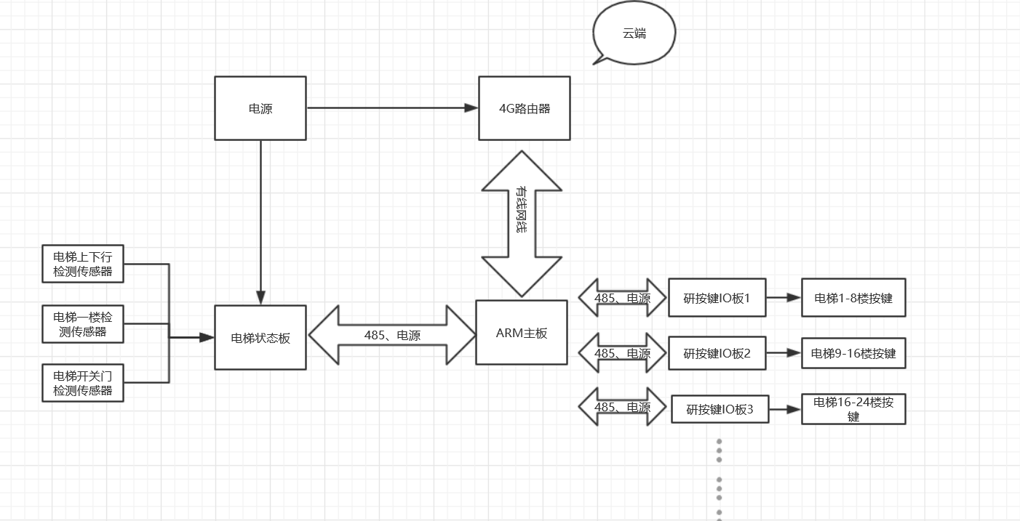

1.2 梯控实物图
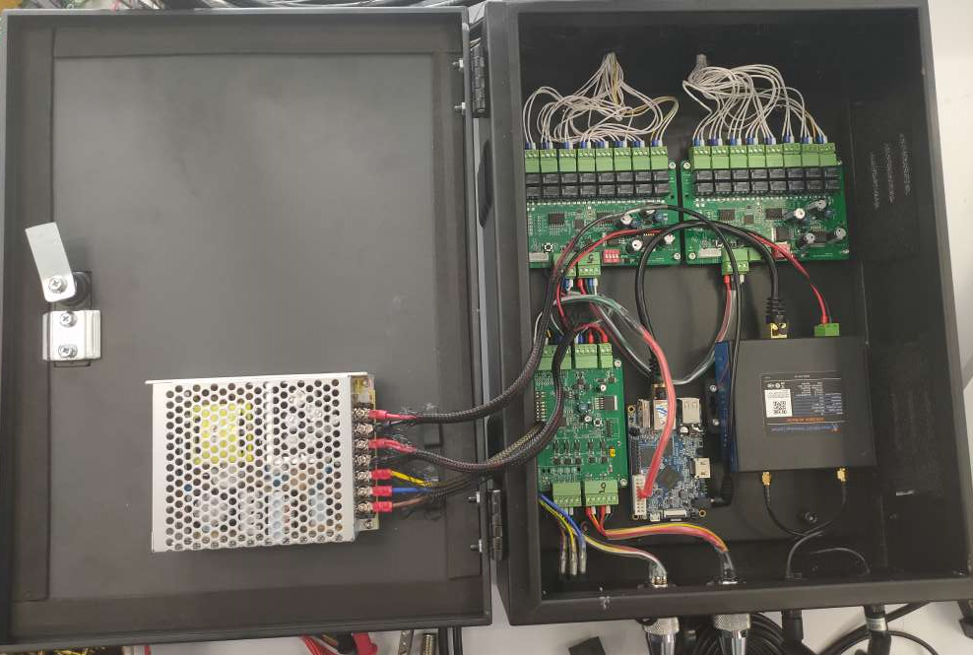

1.3梯控安装图
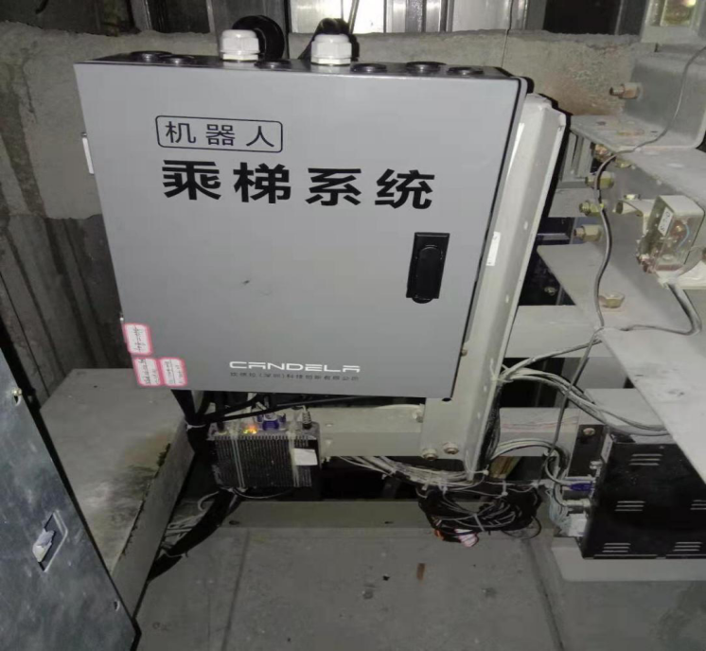

软件结构
软件本分分为主板程序，状态板程序，接口板程序

主板程序
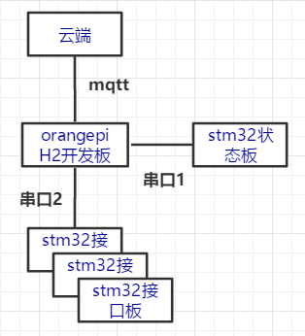
2.1.1 主板程序工作流程：
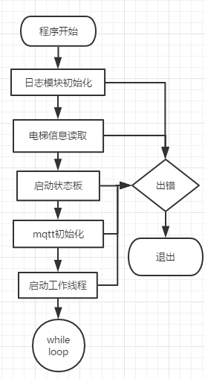
2.1.2 主板程序工作线程流程图：
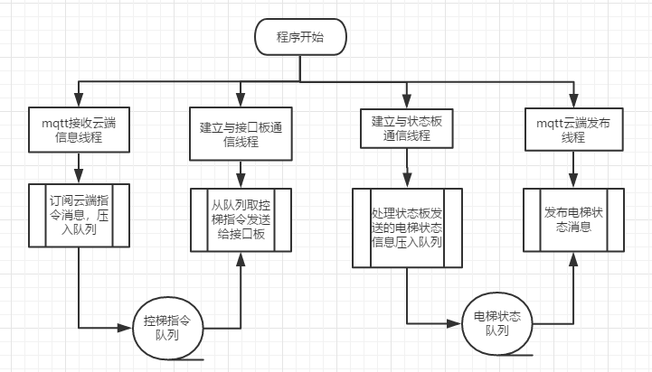
2.1.3 内部关键逻辑说明
梯控程序在到达指定楼层且门已经开的情况下会在本地发布一个开门10秒的消息
机器人这边不会等到门已经开了再发，考虑到延时

状态板程序

接口板程序
目前按一次按钮是500ms，之前设置的位1s，导致触发有些电梯长按效果

